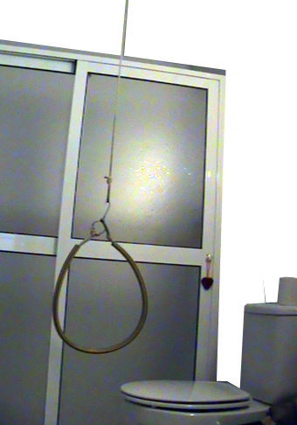
Motor para transferencias o estiramientos

 | Motor para transferencias o estiramientos.
Breve descripción | Sistema de ayuda para personas con poca fuerza o ayuda a cuidadores para la movilización de personas con discapacidad.
Para quién se hizo | Se realizó para una persona con distrofia muscular para poder realizar de manera autónoma las transferencias de la silla de ruedas a la cama y al inodoro.
Materiales y proceso seguido para la elaboración | Materiales que se utilizaron  1 MOTOR USADO DE UNA SILLA DE RUEDAS ELECTRICA VIEJA.  1 CARGADOR DE BATERIAS DE LA SILLA DE RUEDAS VIEJA  1 CAJITA CON DOS PULSADORES  2 RELES 24 V  1 FINAL DE CARRERAS (PROTECCION)  3 METROS DE CUERDA DE ALPINISMO  1 BARRA DE HIERRO (PARA EL SOPORTE)  El proceso de elaboración fue:  1º desmontar el motor de la silla de ruedas  2º poner cogidas al motor según la sujeción al hierro  3º abrir el cargador y conectar según esquema y croquis  4º hacer el mando con una cajita y los dos pulsadores  5º conectar el motor a los contactores según esquema  6º conectar el cargador del la silla a los contactores  7º conectar el mando a los contactores  8º montar el motor en el soporte de hierro y atornillar  9º subir el cargador al falso techo  10º enchufar el cargador a 220 voltios.  11º listo para ser utilizado.
Precauciones | Preparar un buen arnés. (según cada necesidad).  La cuerda tiene que ser segura por eso se recomienda la cuerda de alpinismo. (cuerda de 6 mm = 1.000 kg / 8 mm = 1.500 kg).  Con el mando no es problema si se moja pues la corriente que le llega es de 24 voltios.
Autores y datos de contacto | Juan Escalera Romero.  C/ MANUEL OLMEDO SERRANO BLQ- 7 BAJO D.  41530 Morón de la Frontera. Sevilla. España.  TELÉFONO 955 853 396.  MÓVIL 639 082 842.  FAX 955 854 6 90  CORREO ELECTRÓNICO: asdifimo@gmail,com

Galería de imágenes

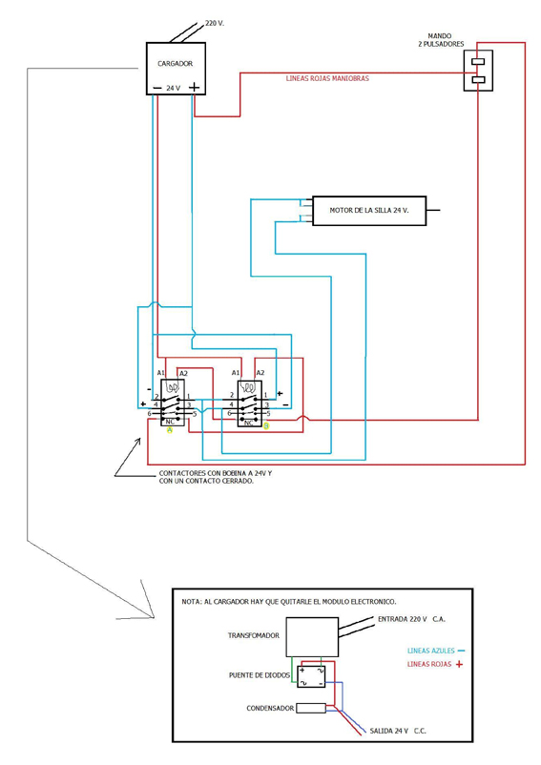
Esquema de conexión

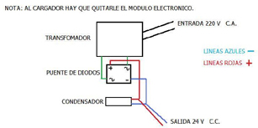
Croquis del interior del cargador de la silla.

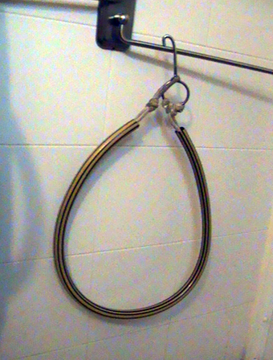
Vista lateral de la adaptación acabada

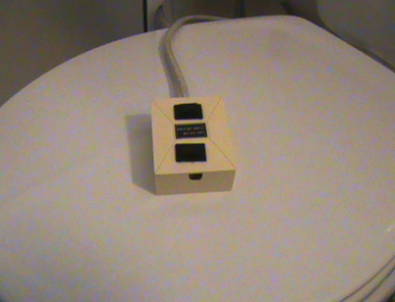
Vista lateral de la adaptación acabada

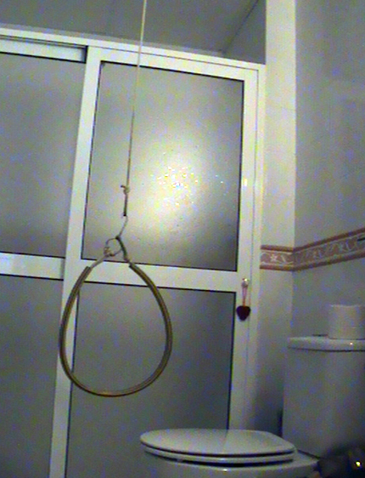
Vista lateral de la adaptación acabada

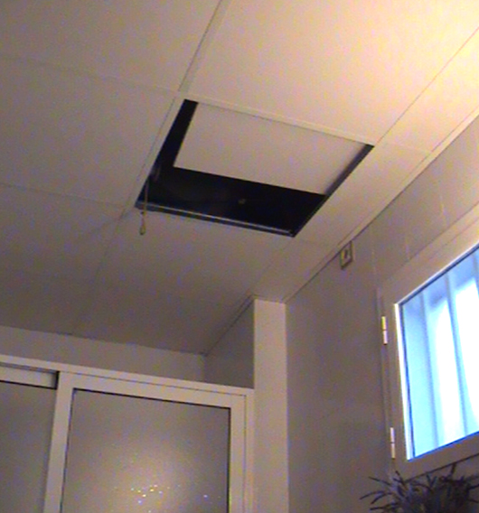
Vista lateral de la adaptación acabada

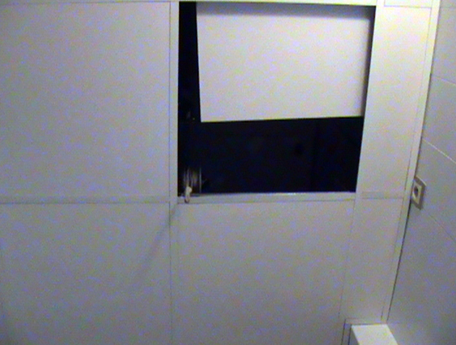
Vista lateral de la adaptación acabada

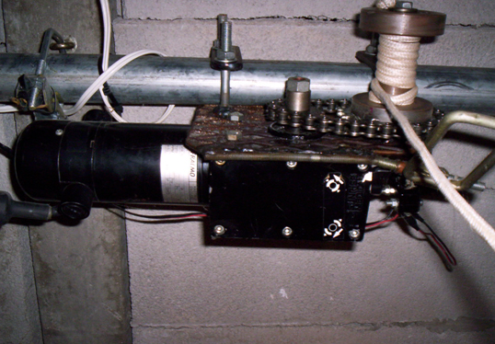
Vista lateral de la adaptación acabada

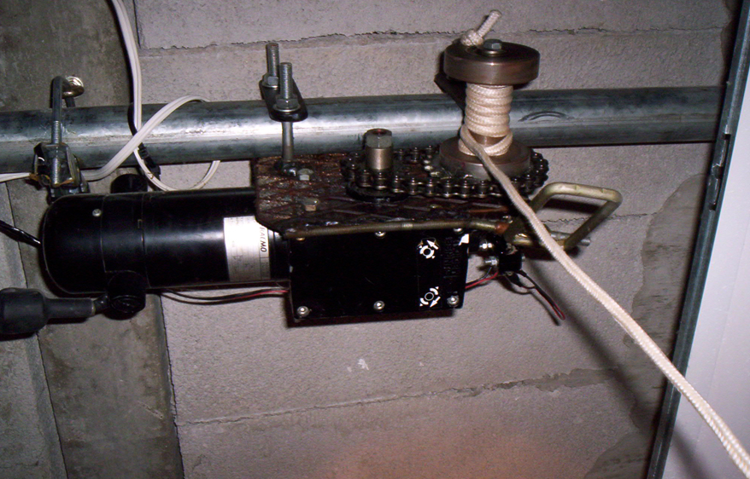
Vista lateral de la adaptación acabada

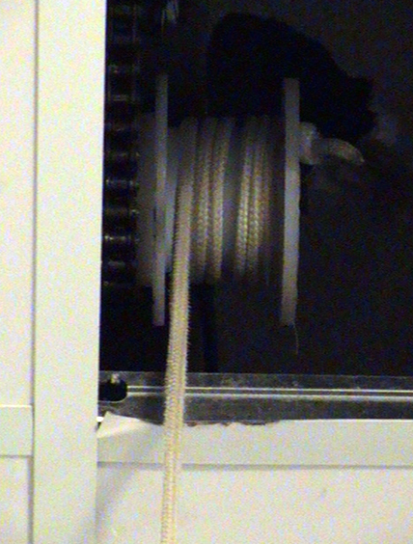
Vista lateral de la adaptación acabada

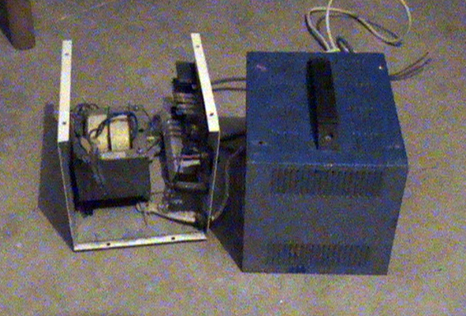
Vista lateral de la adaptación acabada

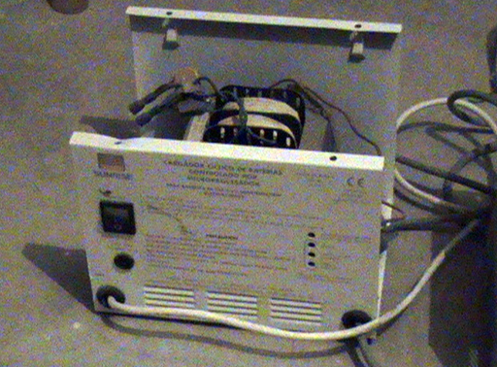
Vista lateral de la adaptación acabada

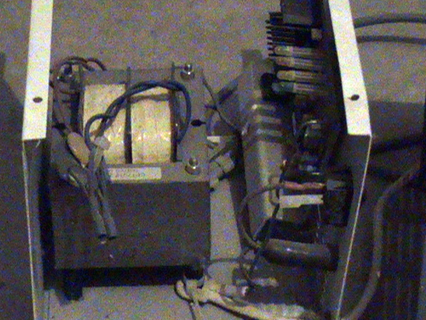
Vista lateral de la adaptación acabada

